ALGORITMA DAN STRUKTUR DATA

LATIFAH HANIF

L200150038

UNIVERSITAS MUHAMMADIYAH SURAKARTA

Kode program pada python :

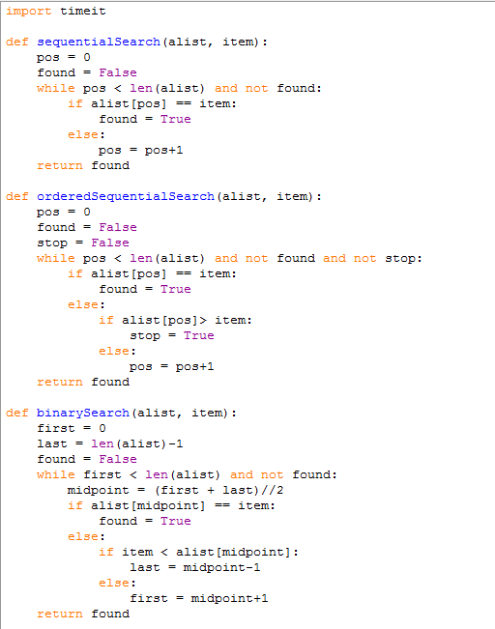

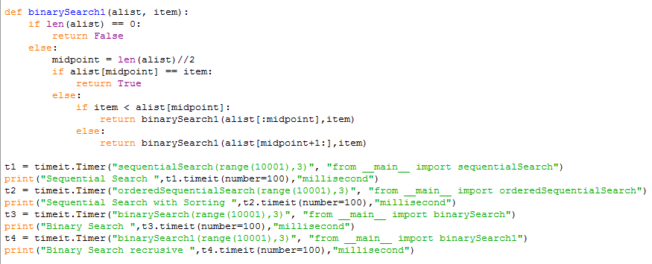



Hasil dari program di atas :

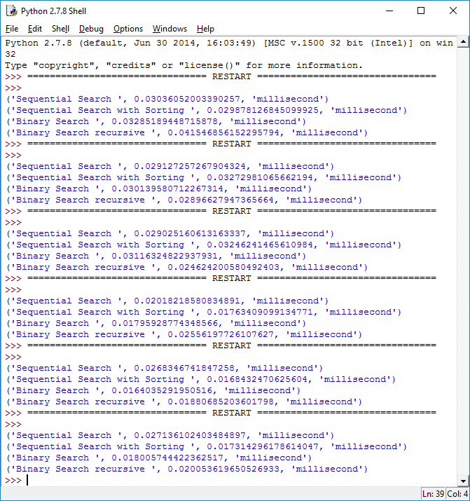

Dari perbandingan program diatas,. Secara teori Binary Search lebih cepat dan lebih efisien dari pada Sequential Search.